**Министерство науки и высшего образования Российской Федерации**

Федеральное государственное автономное образовательное учреждение

высшего образования «Уральский федеральный университет

имени первого Президента России Б.Н. Ельцина»

Институт радиоэлектроники и информационных технологий - РТФ

Центр ускоренного обучения

**ОТЧЕТ ПО ЛАБОРАТОРНОЙ РАБОТЕ 2**

по дисциплине «Разработка мобильных приложений»

**Тема: Unit 1 Начало работы “Первый интерактивный пользовательский интерфейс”**

Студент группы РИЗ-300028у: А.С. Севостьянов

Преподаватель: С.И.Тимошенко,

доц., к.т.н.

**Екатеринбург 2022**

содержание

1 Постановка задачи 3

2 Результаты проделанной работы 4

3 Анализ полученных результатов 5

## 1 Постановка задачи

Создать приложение и добавить два Button элемента и TextView в макет. Управлять каждым элементом в ConstraintLayout, чтобы ограничить их полями и другими элементами. Изменить атрибуты элементов пользовательского интерфейса. Отредактировать макет приложения в формате XML. Извлечь жестко закодированные строки в строковые ресурсы. Реализовать методы обработки кликов для отображения сообщений на экране, когда пользователь нажимает на каждое Button.

.

## Результаты проделанной работы

Программный код проекта, файл Main.Activivity.

package com.example.myapplication;  
import androidx.appcompat.app.AppCompatActivity;  
import android.os.Bundle;  
import android.view.View;  
import android.widget.TextView;  
import android.widget.Toast;  
  
public class MainActivity extends AppCompatActivity {  
 private int mCount = 0;  
 private TextView mShowCount;  
  
 @Override  
 protected void onCreate(Bundle savedInstanceState) {  
 super.onCreate(savedInstanceState);  
 setContentView(R.layout.*activity_main*);  
 mShowCount = (TextView) findViewById(R.id.*show_count*);  
 }  
   
 public void showToast(View view) {  
 Toast toast = Toast.*makeText*(this, R.string.*toast_message*,  
 Toast.*LENGTH_SHORT*);  
 toast.show();  
 }  
   
 public void countUp(View view) {  
 mCount++;  
 if (mShowCount != null) {  
 mShowCount.setText(Integer.*toString*(mCount));  
 }  
 }  
}

Отображение интерфейса проекта.

<?xml version="1.0" encoding="utf-8"?>  
<RelativeLayout xmlns:android="http://schemas.android.com/apk/res/android"  
 xmlns:app="http://schemas.android.com/apk/res-auto"  
 xmlns:tools="http://schemas.android.com/tools"  
 android:layout_width="match_parent"  
 android:layout_height="match_parent"  
 android:orientation="vertical"  
 android:backgroundTint="@android:color/holo_purple"  
 tools:context=".MainActivity">  
  
  
 <Button  
 android:id="@+id/button_toast"  
 android:layout_width="match_parent"  
 android:layout_height="wrap_content"  
 android:layout_alignParentTop="true"  
 android:layout_centerHorizontal="true"  
 android:layout_marginStart="8dp"  
 android:layout_marginTop="2dp"  
 android:layout_marginEnd="8dp"  
 android:backgroundTint="@color/purple_200"  
 android:onClick="showToast"  
 android:text="Toast"  
 android:textColor="#0C0C0C"  
 app:layout_constraintHorizontal_bias="0.0" />  
  
 <TextView  
 android:id="@+id/show_count"  
 android:layout_width="match_parent"  
 android:layout_height="wrap_content"  
 android:background="#AD4CAF50"  
 android:gravity="center"  
 android:text="@string/count_initial_value"  
 android:textColor="#F44336"  
 android:textSize="160sp"  
 android:textStyle="bold"  
 android:layout_weight="1"  
 android:layout_below="@+id/button_toast"  
 android:layout_alignParentLeft="true"  
 android:layout_alignParentStart="true"  
 />  
  
 <Button  
 android:id="@+id/button_count"  
 android:layout_width="match_parent"  
 android:layout_height="wrap_content"  
 android:layout_below="@+id/show_count"  
 android:layout_alignParentStart="true"  
 android:layout_alignParentEnd="true"  
 android:layout_centerHorizontal="true"  
 android:layout_marginStart="5dp"  
 android:layout_marginTop="6dp"  
 android:layout_marginEnd="6dp"  
 android:layout_marginBottom="8dp"  
 android:backgroundTint="@color/purple_200"  
 android:onClick="countUp"  
 android:text="Count"  
 android:textColor="#0C0C0C"  
 app:layout_constraintHorizontal_bias="0.0" />  
</RelativeLayout>

На рисунке 1 представлен проект результат выполненной работы.

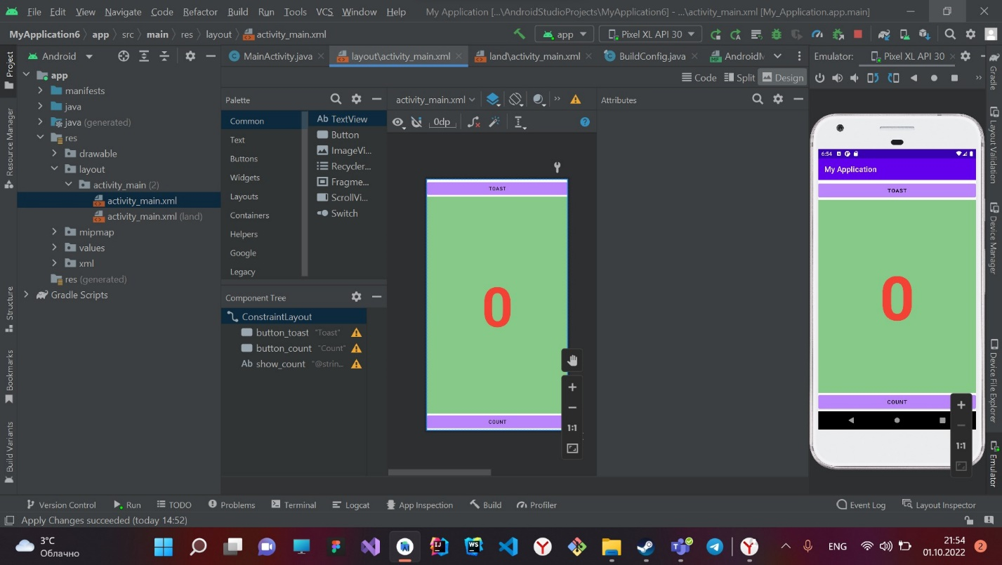Рисунок 1 – Результат выполненной работы.

## **Анализ полученных результатов**

В результате выполнения данной лабораторной работы мной был разработан проект, в котором я научился создавать приложение с интерактивным поведением. Научился использовать редактор макетов для создания макета, а так же, как редактировать макет в XML. Много новой терминологии. Ознакомился с [словарным словарем слов и понятий](https://developers.google.com/android/for-all/vocab-words/), чтобы найти понятные определения.